Nama : Utari Isnawati

Kelas : X

NIM : L200174074

**Laporan Modul 4**

**Praktikum Pemrograma Game dan Animasi**

1. Tampilan awal game yang diambil dari modul 3.

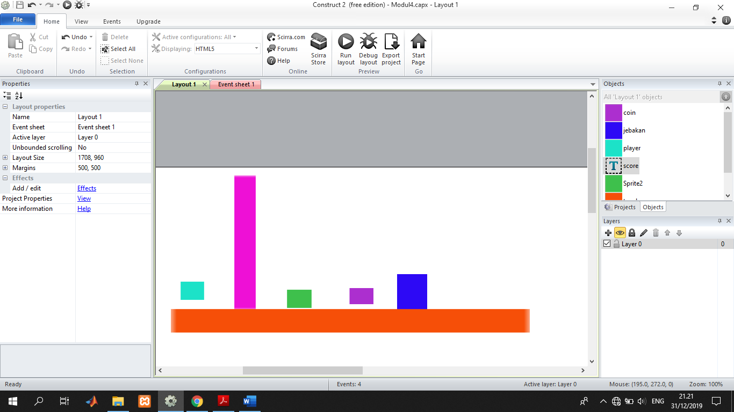

1. Membuat global variable bernama score, tipe variabelnya yaitu int dan nilainya 0 yang akan digunakan untuk membuat fungsi scoring.

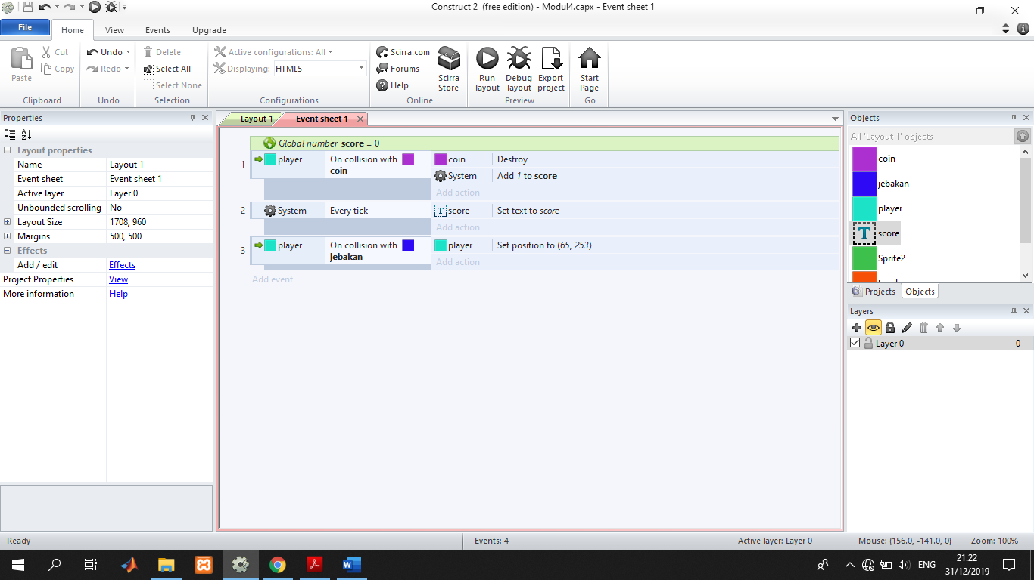

1. Coin (kotak berwarna ungu) akan hilang ketika mengalami collision dengan player dan score akan berubah dari angka 0 menjadi 1.

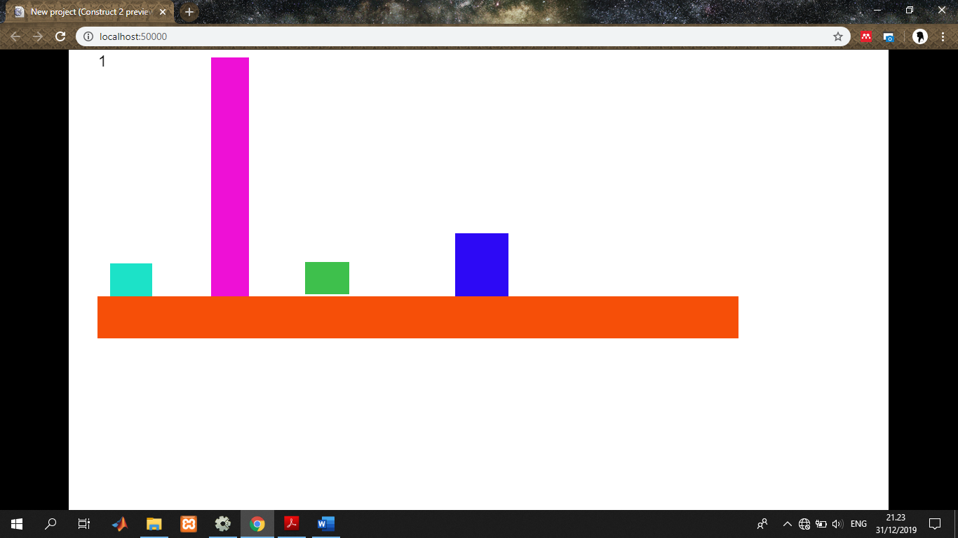

1. Jebakan (kotak berwarna biru) dapat bergerak dengan sendirinya karena telah diberi behavior Sine.

